PARQUE CIENTÍFICO Y TECNOLÓGICO UTPL

Sistema Web SaaS para la Gestión Integral de Talento Humano en PYMES: PuntoPymes / Talent Track

Versión.1.0.0

Ficha Técnica

Autores:
Líder de grupo | Mateo Yaguache
Estudiante | Jean Iñiguez

Docente Tutor:
TORRES GUARNIZO DIANA ALEXANDRA

Índice de contenidos
- Descripción del prototipo ...........................................................................................3
- Objetivos ....................................................................................................................3
- Objetivo General............................................................................................3
- Objetivos Específicos.....................................................................................3
- Plataforma y tecnologías utilizadas ............................................................................4
- Frontend..........................................................................................................4
- Backend……………………………………………………………………...4
- Base de Datos..................................................................................................4
- Calidad y QA...................................................................................................4
- Requisitos del sistema ................................................................................................4
- Para el Servidor……………………………………………………………………...4
- Para el Cliente……………………………………………………………………….4
- Arquitectura y estructura ............................................................................................5
- Funcionalidades principales .......................................................................................5
- APIs y servicios externos ...........................................................................................6
- Equipo de desarrollo ..................................................................................................6
- Versiones y evolución del prototipo ..........................................................................7
- Anexos .......................................................................................................................7

Índice de figuras
- Figura 1: Diagrama de Arquitectura / Despliegue del Sistema ................................8
- Figura 2: Diagrama de Casos de Uso General (Roles) .............................................9
- Figura 3: Dashboard de Calidad de Código (SonarQube) ......................................10

- Descripción del prototipo
El prototipo consiste en una plataforma web bajo el modelo de Software como Servicio (SaaS), diseñada para centralizar y optimizar los procesos de Recursos Humanos en pequeñas y medianas empresas.
Técnicamente, implementa una arquitectura desacoplada (Frontend y Backend separados) con lógica Multi-Empresa. lo que permite que múltiples empresas utilicen la misma instancia del software manteniendo un aislamiento lógico estricto de sus datos. El sistema integra métodos de geolocalización para el control de asistencia, metodologías ágiles para la gestión de tareas y algoritmos automatizados para el cálculo de nómina según la configuración legal vigente

- Objetivos
Objetivo General: Desarrollar una plataforma web escalable que integre el control de asistencia, la gestión de productividad y el cálculo de nómina para optimizar la administración del talento humano

Objetivos Específicos:
- Implementar un módulo de asistencia basado en Geolocalización para validar la presencia de empleados en tiempo real
- Desarrollar un sistema de gestión de tareas visual y un ranking de productividad gamificado para incentivar el rendimiento laboral.
- Automatizar el procesamiento de roles de pago mediante la integración de las horas laboradas y las reglas de negocio configurables por la empresa.

- Plataforma y tecnologías utilizadas
El desarrollo del prototipo es el siguiente
- Frontend:
  - Framework: Angular 21.0.0
  - Lenguaje: TypeScript 5.9.2
  - Diseño UI: Tailwind CSS v4.1.12

- Backend:
- Lenguaje: Python 3.x
- Framework Web: Django 5.2.8 con Django REST Framework 3.16.1
- API: RESTful con endpoints HTTP/JSON

- Base de Datos:
- Producción: PostgreSQL 12+

- Calidad y QA:
- Análisis Estático: SonarQube Community Edition v26.1

- Requisitos del sistema
Para el Servidor:
- Sistema Operativo: Sistema Operativo Windows
- Entorno de Ejecución: Python: 3.8+, Node.js: 18.19.0+, npm: 11.6.2
- Dependencias: Servidor de Base de Datos PostgreSQL 16+, Runtime de Python 3.12+, Entorno Node.js v20+ y Java JDK 21.
- Hardware: Procesador de 2 núcleos o superior, Mínimo 2 GB de memoria RAM y al menos 2 GB de espacio libre en disco para almacenamiento de base de datos y logs.

- Arquitectura y estructura
El sistema sigue una arquitectura Cliente-Servidor Desacoplada basada en servicios REST:
- Capa de Presentación (Frontend): Una Single Page Application (SPA) en Angular que gestiona la interacción del usuario y consume datos vía HTTP/JSON.
- Capa de Lógica de Negocio (Backend): Una API en Django que procesa las reglas de negocio, autenticación y el aislamiento multi-empresa.
- Capa de Persistencia: Base de datos relacional gestionada a través del ORM de Django.
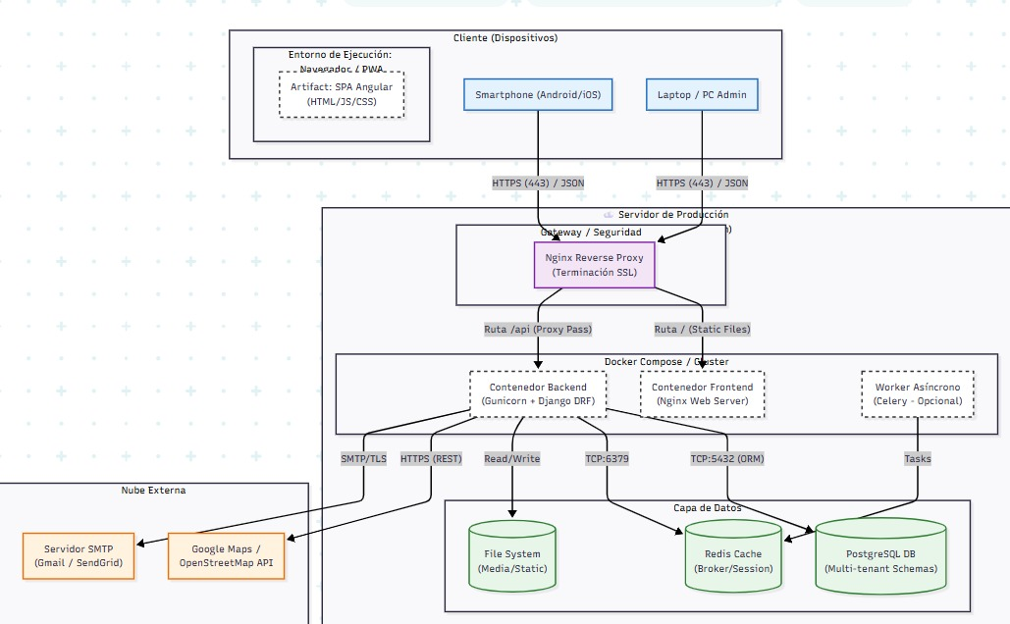

- Funcionalidades principales
- Gestión de Seguridad: Autenticación segura, gestión de usuarios y roles (Super Admin, Admin Empresa, RRHH, Gerente, Empleado).
- Módulo de Asistencia: Marcaje de entrada/salida con captura de coordenadas GPS. Visualización de historial de jornadas.
- Módulo de Productividad: Gestión de tareas (Pendiente, En Progreso, Terminado) y visualización de Ranking de productividad por puntos.
- Módulo de Administración de Personal: CRUD completo de empleados (altas, bajas, edición de contratos).
- Módulo de Nómina: Configuración de valores (hora extra, multas) y cálculo automático del rol de pagos exportable.
- APIs y servicios externos
Geolocation API (W3C): Utilizada en el navegador del cliente para obtener las coordenadas de latitud y longitud del dispositivo en tiempo real.
Django REST Framework: Utilizado internamente para exponer la interfaz de programación de aplicaciones que comunica el frontend con el backend.
SonarQube API: Utilizada en entorno de desarrollo para el reporte de métricas de calidad de código.
- Equipo de desarrollo
Integrante | Rol | Responsabilidades
Mateo Yaguache | Desarrollador Fullstack | Implementación de módulos de Backend (Django) y Frontend (Angular), e integración de servicios API.
Jean Iñiguez | Desarrollador Fullstack | Implementación de módulos de Backend (Django) y Frontend (Angular), e integración de servicios API.
Vicente Valdivieso | Desarrollador Fullstack | Implementación de módulos de Backend (Django) y Frontend (Angular), e integración de servicios API.

- Versiones y evolución del prototipo
- Versión Actual (v1.0.0): Lanzamiento del Producto Mínimo Viable (MVP) con funcionalidades core de asistencia, tareas y nómina básica.
Evolución Futura:
- v1.1: Integración de notificaciones Push y correo electrónico.
- v1.2: Desarrollo de aplicación móvil nativa (Android/iOS).
- v2.0: Integración de Inteligencia Artificial para predecir ausentismo laboral.

- Anexos
El diagrama ilustra la arquitectura funcional del sistema PuntoPymes / Talent Track, modelando las interacciones entre los cinco actores principales y los módulos de la plataforma. Se evidencia una estructura jerárquica que separa la Gestión Global SaaS de la Operativa Empresarial

